Väärtustepuu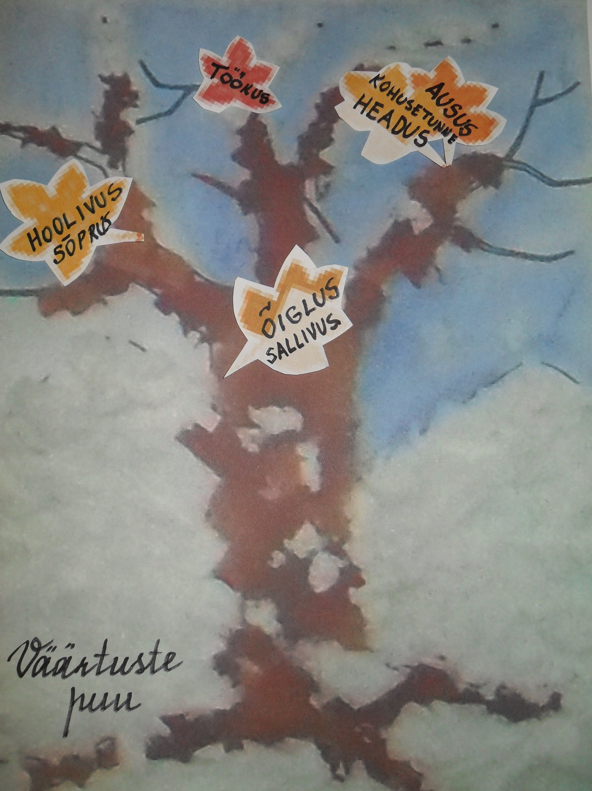

Väärtustest, lahtimõtestatult ...
Igapäevaelus näeme, et konkreetsed asjad ja esemed võivad omada erinevat väärtust
olenedes meie subjektiivsest hinnangust. Näiteks, kellegi poolt varastatud ese on vargale väärt ainult selle müügi hinda, mulle aga on see lisaks materiaalsele kaotusele ka emotsionaalne kaotus. On asju, mida kunagi tagasi ei saa.
Panen siia kirja mõtteid mõnedest tähtsamatest väärtustest.
Ausus on väärtus, kuid mitte range reegel. Kõik algab perest, vanemate aus käitumine on kõige aluseks. Noored tähtsustavad väga ausust , kuid samal ajal arvavad, et käsi peseb kätt, oma probleemide lahenduseks tuleb kasutada tutvusi, poliitika mõjutab inimeste ebaausat käitumist (korruptsiooni juhtumid), ka oma naha päästmiseks tuleb vahel valetada. Haritud inimese jaoks on ausus igasuguse suhtlemise/äri alus. Kuid selleks on vaja teistsugust riiki, kus on võimalik luua ausaid shteid ja samal ajal ka elus läbi lüüa. Paistab, et mõnes riigis tähtsustatakse ausust, teises aga sülittatakse selle peale.
Õiglus on „tõde tegevuses“. Õigluse puhul tuleks tunnistada, et inimesed vajavad üksteist ning on omavahel kõik võrdsed ja omavad võrdset juurdepääsu nii materiaalsete kui vaimsete rikkuste juurde. Siiski on riigi toimimiseks tähtis, et igaühele antaks teenete eest ning vajaduste järgi. Kes ütles, et elu peab õiglane olema?... Vaikus. Kahjuks nii see on. Meie elu teevad kergemaks reeglid ja seadused. Ka karistuse eesmärgid ja viisid peavad paigas olema, mida meie riigis täheldada ei saa.
Hoolivus on lähedal asuvate inimeste märkamine, mõistmine ja toetamine. See on ka emotsionaalne tervis ja ligimesearmastus. Meie elus väga vajalik väärtus, sest järjest vähem näeme ja märkame enda kõrval olevaid, oleme ise ka vahel „külmad“ töökaaslastega, olles pidevas konkurentsis. Õpilased aga märkavad seda, kuidas õpetajad omavahel suhtlevad, ka mida üksteise või mõne teise õpilase kohta mainivad.
Töökus, kohusetunne - äärmiselt olulised väärtused. Ka need väärtused saavad alguse kodust, vanematest. Meie aja lapsed on jäänud paljustki ilma, enam ei ole majapidamisi, pole loomi, aeda, põldu, kus oleks saanud oma esimesed tööoskused ja vilmused kätte. Vabal ajal mõnuletakse arvuti taga. Ka kodus ei liigutata ennast enam nii palju kui varem, kõik on kodumasinate teha. Õnneks on tööoskused elu jooksul arendatavad ja väga palju oleneb inimesest endast, kui nõudlik ta enese suhtes on või kui motiveeritud ta on.
Sõprus . Koolis on kôigil ôigus üksteisega hästi läbi saada ja sôbrustada, tunda ennast turvaliselt. Sõprus on tänapäeva koolis väga oluline. Meie, õpetajatena näeme iga päev, kuidas õpilased kurvastavad, kui sõber endale uue leiab. Osa lapsi vahetavad sõpru pea iga nädal. Tavaliselt on see vahetus seotud mingi materiaalse „nänni“ saamisega omakasu eesmärgil. Sõbrad on olulised, kuna paljud lapsed ei leia kodunt enam hoolivat ja armastavat suhet. Kolatakse hilisõhtuni sõpradega ringi, ei taheta koju minna. Kodus ei oota neid keegi.
Õppematerjal on valminud Eesti Võõrkeeleõpetajate Liidu poolt korraldatud koolituse "VÕÕRKEELEÕPETAJA JA - ÕPETUS UUES ÕPPEKAVAS" ESF meetme “Kooli poolelijätmise vähendamine, haridusele juurdepääsu suurendamine ning õppe kvaliteedi parandamine” alameetme “Põhikooli ja gümnaasiumi riiklikele õppekavadele vastav üldharidus” raames. Projekti toetab Euroopa Sotsiaalfond ja Eesti riik.
Merike Irv Klooga Kool 25.10.2012

